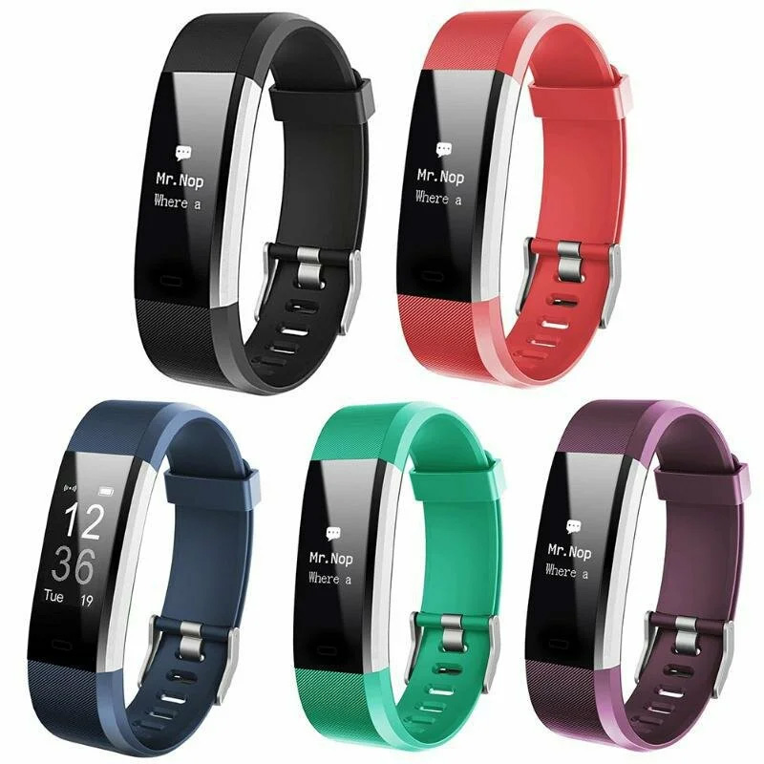
115 Plus Фитнес-браслет
Инструкция

- Системные и технические требования

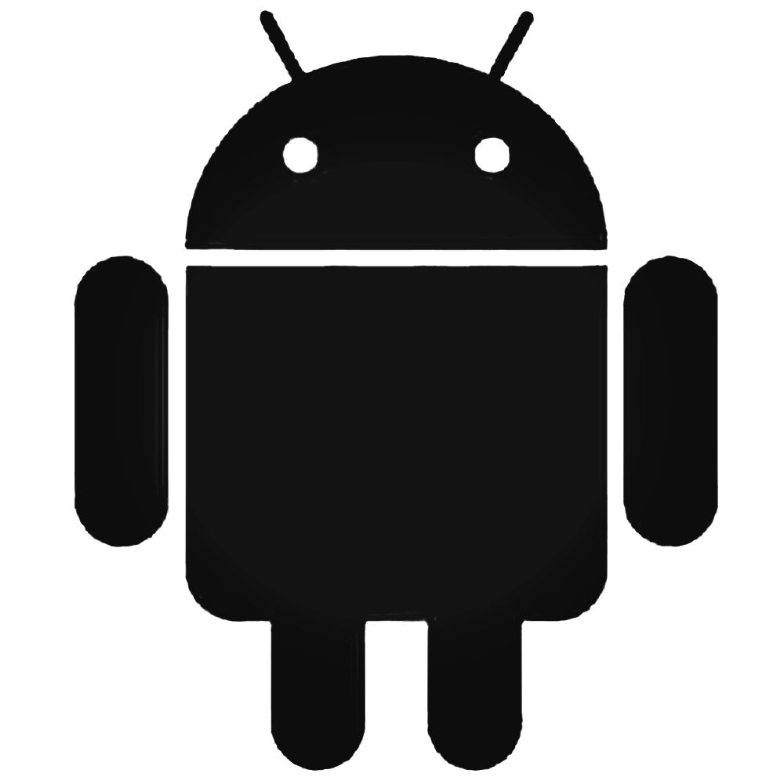
Android 4.4 и выше


iOS 8.0 и выше

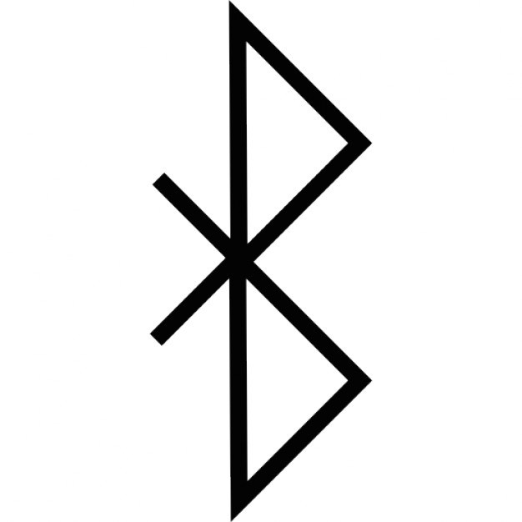
Bluetooth 4.0

- Подготовка к использованию
Пожалуйста, зарядите устройство полностью.
Зарядка: до первого включения убедитесь, что мощности заряда хватает. В случае низкого заряда батареи подключите браслет к зарядному устройству. Браслет автоматически начнет заряжаться.
(Пожалуйста, подключите устройство через USB-порт)

- Подключение
Пожалуйста, скачайте приложение для подключения.
Скачивание приложения: пожалуйста, найдите приложение «Lefun Health» в APP store или Android Market.
Подключение: пожалуйста, убедитесь, что Bluetooth включен, и откройте приложение «Lefun Health». Выберите ссылку на браслет, найдите имя устройства в списке и нажмите на него. Затем перейдите в основной интерфейс.

- Начало использования
Как только устройство успешно подключиться к приложению, оно синхронизирует время. Браслет запишет и проанализирует вашу активность, сердечный ритм и кровяное давление.
Действия с браслетом: нажмите кнопку, в следующем порядке переключайте интерфейс — Режим времени→Режим шагомера→Режим калорий→Режим сердечного ритма→Режим кровяного давления→Режим сна

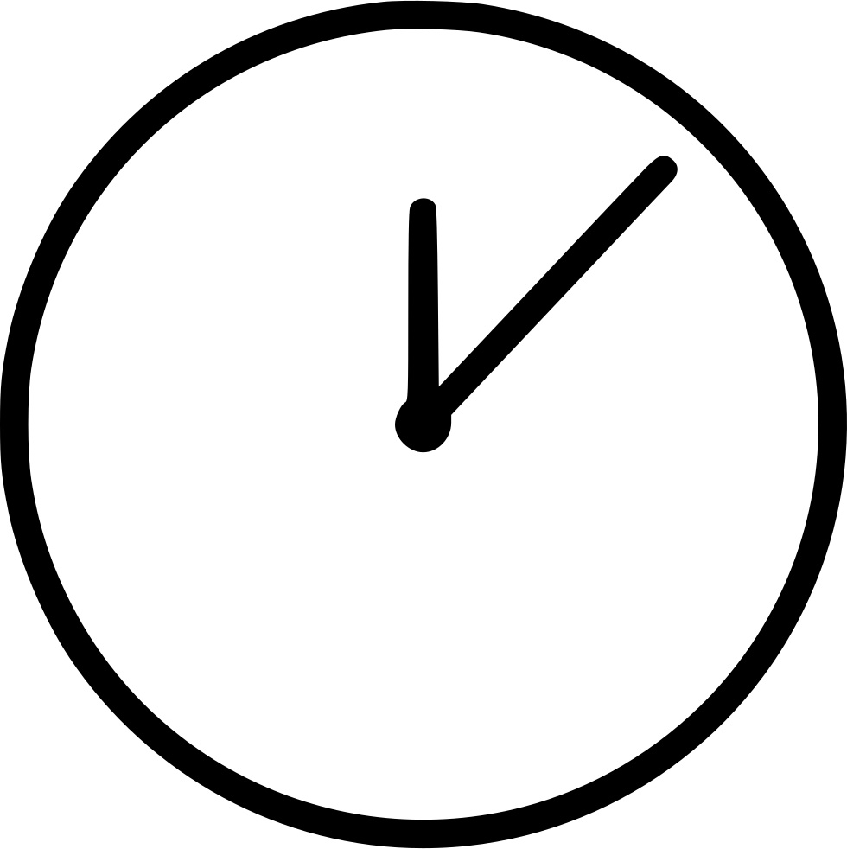
Инструкция по функциям:
1. Режим времени: показ времени, уровня заряда батареи, даты
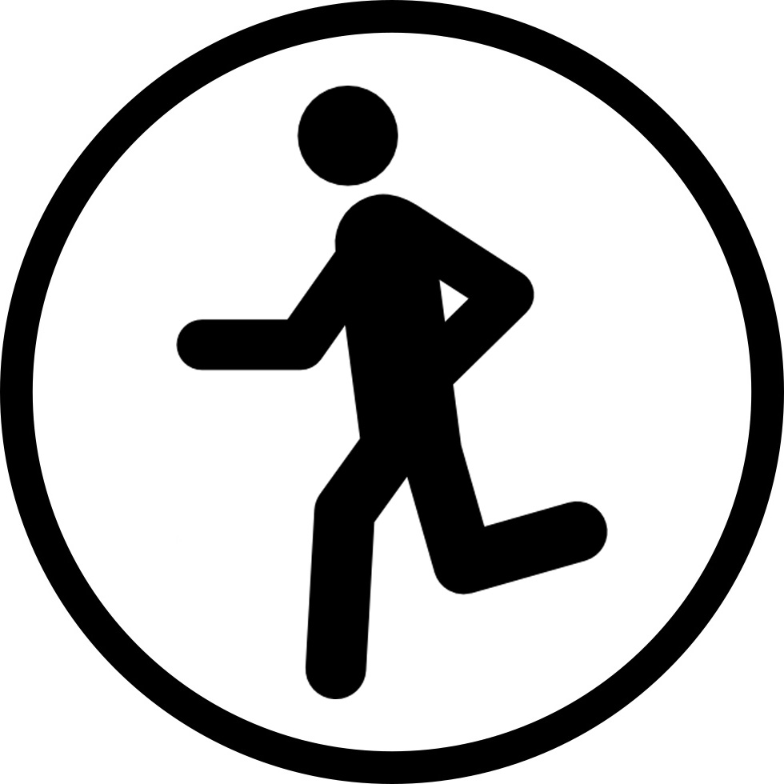
2. Спортивный рекорд: автоматически записывает количество шагов

3. Режим калорий: показывает сожженные калории

4. Монитор сердечного ритма: устройство будет автоматически измерять текущую ситуацию с сердечным ритмом в целом. Вы также можете вручную измерить сердечный ритм через приложение. Когда браслет переключиться в режим сердечного ритма, устройство автоматически начнет измерение. Если вы не хотите измерять сердечный ритм, продолжайте переключать режим. Страница будет показывать данные самых последних измерений.

5. Монитор кровяного давления: устройство будет автоматически измерять текущую ситуацию с кровяным давлением в целом. Вы также можете вручную измерить кровяное давление через приложение. Когда браслет переключиться в режим кровяного давления, устройство автоматически начнет измерение. Если вы не хотите измерять кровяное давление, продолжайте переключать режим. Страница будет показывать данные самых последних измерений. (Время измерения составляет около 150 секунд. Расстояние между браслетом и кожей, грязь на устройстве и другие причины будут влиять на данные измерений)

6. Мониторинг сна: автоматическое распознавание вашего состояния и мониторинг всего процесса сна с анализом часов медленного и быстрого сна.

7. Напоминание о звонках: откройте в приложении функцию «Напоминание о звонках», и браслет будет вибрировать, когда телефон зазвонит.

8. Напоминание о сообщениях (только для Android): откройте в приложении функцию «Напоминание о сообщениях», и браслет будет вибрировать, когда телефон получит текстовое сообщение.

- Вопросы и ответы
1. Не можете найти устройство при сопряжении устройств?
- Пожалуйста, проверьте, включен ли Bluetooth, и установлена ли на мобильном телефоне версия операционных систем Android 4.4 и выше или iOS 8.0 и выше.
- Пожалуйста, убедитесь, что расстояние между телефоном и устройством не более 5 метров, и устройство находится в пределах нормального радиуса дальности для связи с Bluetooth (не более 10 метров).
- Пожалуйста, убедитесь, что устройство заряжено. Если после полной зарядки проблемы сохранились, пожалуйста, свяжитесь с нами.
2. Не можете подключить устройство к приложению?
Служба Bluetooth некоторых смартфонов после перезагрузки может работать некорректно. Пожалуйста, перезагрузите Bluetooth или перезагрузите смартфон для сопряжения устройств.
3. Приложение не отображает данные?
Данные при передаче зависят от времени и ручного измерения. Пожалуйста, убедитесь в том, что батарея заряжена, а Bluetooth включен.
4. Неправильное время?
Если заряд батареи браслета низкий, время может быть неправильным. Пожалуйста, зарядите браслет и подключитесь к телефону снова.

*Компания оставляет за собой право вносить изменения в содержание характеристик без уведомления. Некоторые из особенностей соответствующей версии программного обеспечения различаются.

